1.sudo apt-get install build-essential

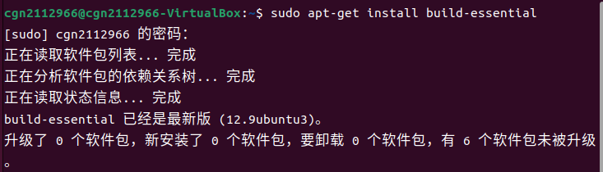

2.sudo apt-get install codeblocks 下载codeblocks

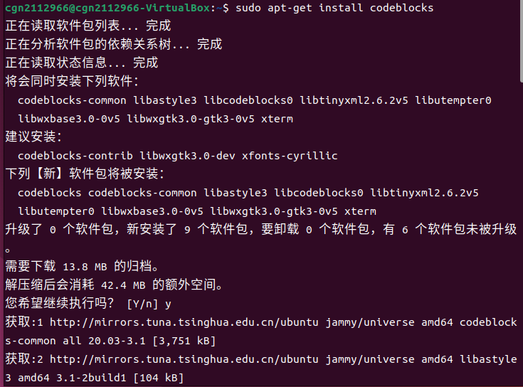

**3.解压压缩包,计算时间**

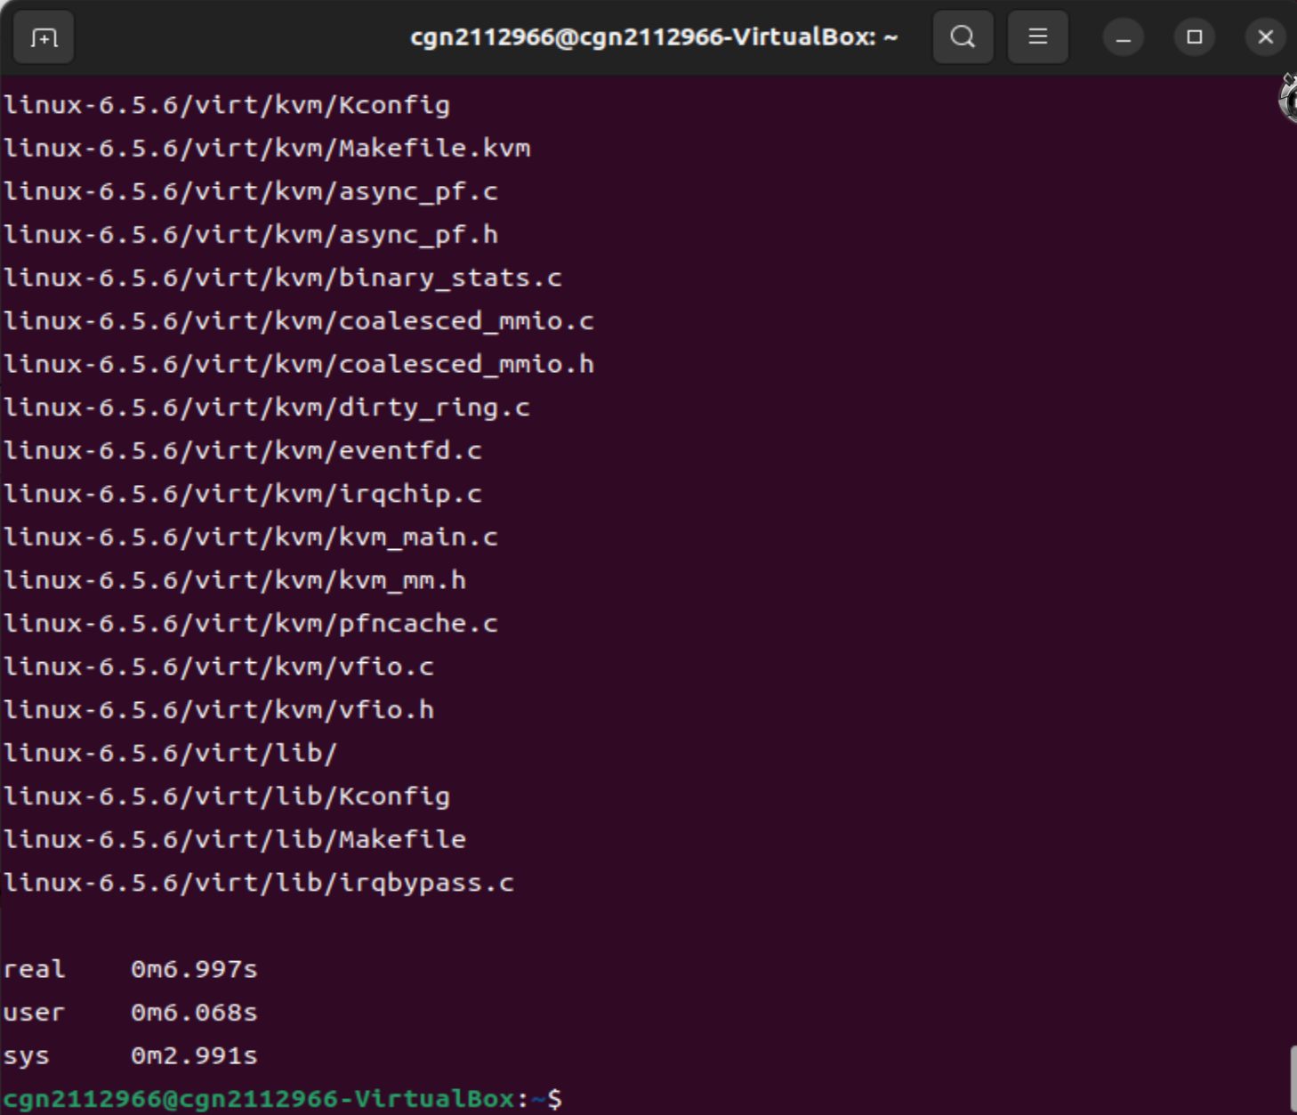

1. 开始在codeblock进行编译

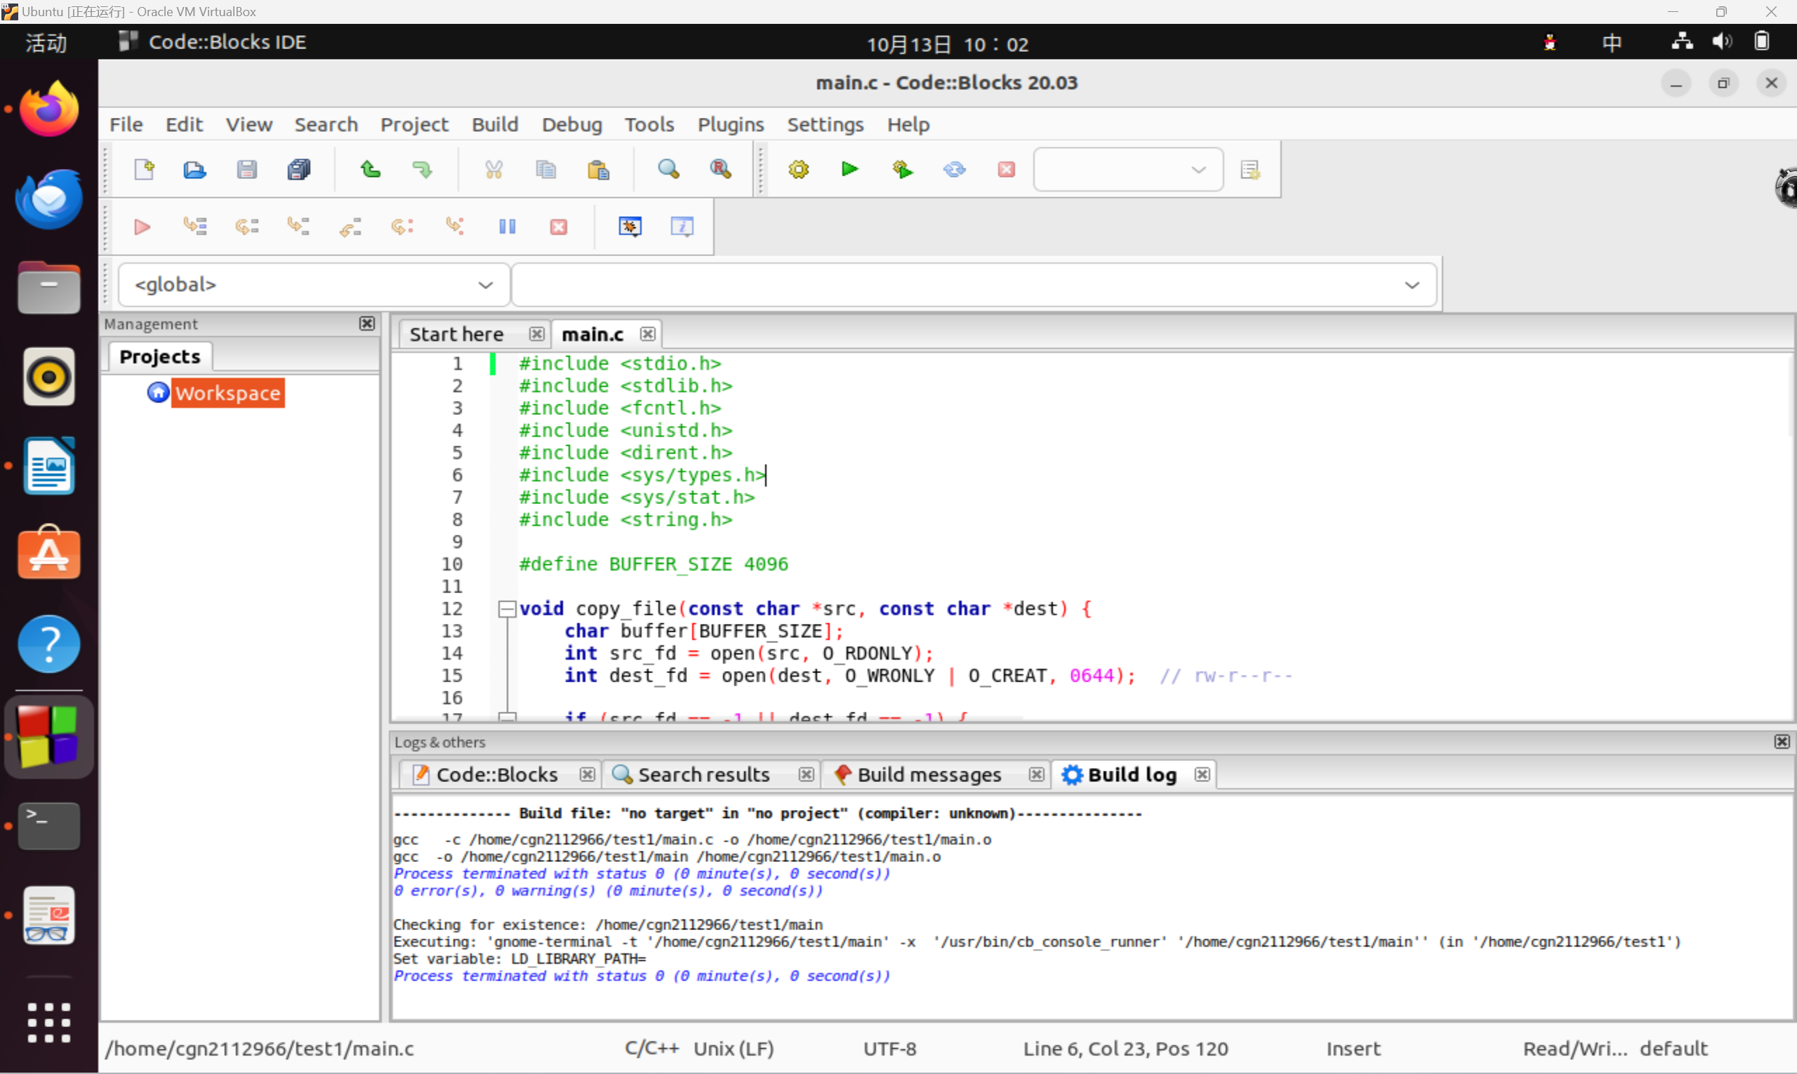

1. 代码以及分析

导入所需的包

#include <stdio.h>

#include <stdlib.h>

#include <fcntl.h>

#include <unistd.h>

#include <dirent.h>

#include <sys/types.h>

#include <sys/stat.h>

#include <string.h>

#define BUFFER_SIZE 4096

文件的拷贝

void copy_file(const char *src, const char *src2) {

char buffer[BUFFER_SIZE];

int src_fd = open(src, O_RDONLY);

int src2_fd = open(src2, O_WRONLY | O_CREAT, 0644);

if (src_fd == -1 || src2_fd == -1) {

perror("文件打开失败");

exit(1);

}

ssize_t bytes_read;

while ((bytes_read = read(src_fd, buffer, sizeof(buffer))) > 0) {

write(src2_fd, buffer, bytes_read);

}

close(src_fd);

close(src2_fd);

}

文件夹的拷贝

void copy_directory(const char *src, const char *dest) {

DIR *dir = opendir(src);

if (dir == NULL) {

perror("打开文件夹失败");

exit(1);

}

mkdir(dest, 0755); // rwxr-xr-x

struct dirent *entry;

while ((entry = readdir(dir)) != NULL) {

char src_path[512];

char dest_path[512];

if (strcmp(entry->d_name, ".") == 0 || strcmp(entry->d_name, "..") == 0) {

continue;

}

snprintf(src_path, sizeof(src_path), "%s/%s", src, entry->d_name);

snprintf(dest_path, sizeof(dest_path), "%s/%s", dest, entry->d_name);

在这里进行递归拷贝，如果遇到文件就继续执行copy_directory

if (entry->d_type == DT_DIR) {

copy_directory(src_path, dest_path);

} else {

copy_file(src_path, dest_path);

}

}

closedir(dir);

}

int main() {

copy_directory("../linux-6.5.6", "../linux-6.5.6bak");

printf("复制文件夹成功");

return 0;

}

1. 代码开始

编译c程序获得可执行文件，执行文件

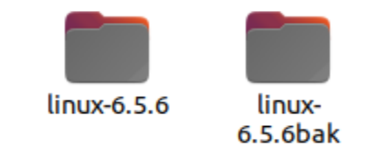

查看文件夹，复制成功

进行文件夹对比

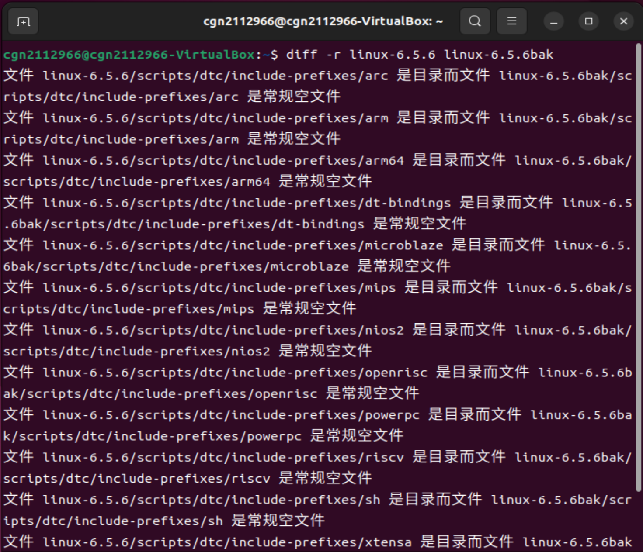

发现问题，linux-6.5.6/scripts/dtc/include-prefixes文件夹下面的文件没有办法复制，经过分析，该文件下面是符号链接文件，复制不成功，目前找不到解决方法。

心得体会：学会了怎么用C语言进行文件的拷贝，受益匪浅。